**Отчет по лабораторной работе № 6** по курсу Фундаментальная информатика

Студент группы М8О-101Б-21 Филимонов николай Николаевич № по списку 23

Контакты e-mail, telegram, skype _______

Работа выполнена: « » 20 г.

Преподаватель: В.К. Титов каф. 806

Отчет сдан « » _________20 ___ г., итоговая оценка _____

Подпись преподавателя ________________

1 **Тема:**  Диаграмма Тьюринга

1. **Цель работы:** Изучение алгоритмизации с помощью диаграммы Тьюринга
2. **Задание** (*вариант №* **28**)**:** Спроектировать диаграмму Тьюринга, вычисляющую поразрядную конъюнкцию двух двоичных чисел (слова разной длины, дополняются 0 слева)

_____________________________________________________________________

1. **Оборудование** (лабораторное):

ЭВМ _________, процессор , имя узла сети с ОП Мб, НМД ____ Мб. Терминал _ _ адрес . Принтер _________________________

Другие устройства ________________________________________________________________________________

_________________________________________________________________________________________________

*Оборудование ПЭВМ студента, если использовалось:*

Процессор _AMD Ryzen 7 2700_ с ОП 16 Гб НМД ___5__ Тб. Монитор 1920x1080~60Hz

Другие устройства ________________________________________________________________________________

_________________________________________________________________________________________________

1. **Программное обеспечение (лабораторное):**

Операционная система семейства ___________, наименование _______________________ версия _____________

интерпретатор команд ________________ версия ____________

Система программирования __________________________________________________ версия ________________

Редактор текстов __________________________________________________________ версия _________________

Утилиты операционной системы ____________________________________________________________________

_________________________________________________________________________________________________

Прикладные системы и программы __________________________________________________________________

Местонахождение и имена файлов программ и данных__________________________________________________

_________________________________________________________________________________________________

*Программное обеспечение ЭВМ студента, если использовалось:*

Операционная система семейства _Linux_, наименование _Ubuntu_ версия _20.04.3__

интерпретатор команд _GNU bash_ версия _5.0.17_.

Система программирования ___________________________________________________версия _______________

Редактор текстов ____________emacs______________________ версия _____27.2____

Утилиты операционной системы ____________________________________________________________________

_________________________________________________________________________________________________

Прикладные системы и программы __Emacs, Gnuplot,bc__________ _____

Местонахождение и имена файлов программ и данных на домашнем компьютере ___/home/ ___________

_________________________________________________________________________________________________

**6. Идея, метод, алгоритм** решения задачи(в формах:словесной,псевдокода,графической[блок-схема,диаграмма,рисунок,таблица] или формальные спецификации с пред- и постусловиями)

Алгоритм:

1. Копируем оба числа и пишем справа
2. Определяем какое число длиннее и записываем его первым, а более короткое пишем справа
3. Производим конъюнкцию,постепенно забирая цифры из правого числа, используя вспомогательный алфавит ab

**7. Сценарий выполнения работы** [план работы,первоначальный текст программы в черновике(можно на отдельном листе)итесты либо соображения по тестированию].

1. Составил алгоритм, описан в пункте 6
2. Реализовать его в JDT
3. Провести тесты

*Пункты 1-7 отчета составляются строго до начала лабораторной работы.*

**8. Распечатка протокола** (подклеить листинг окончательного варианта программы с тестовыми примерами,подписанныйпреподавателем).

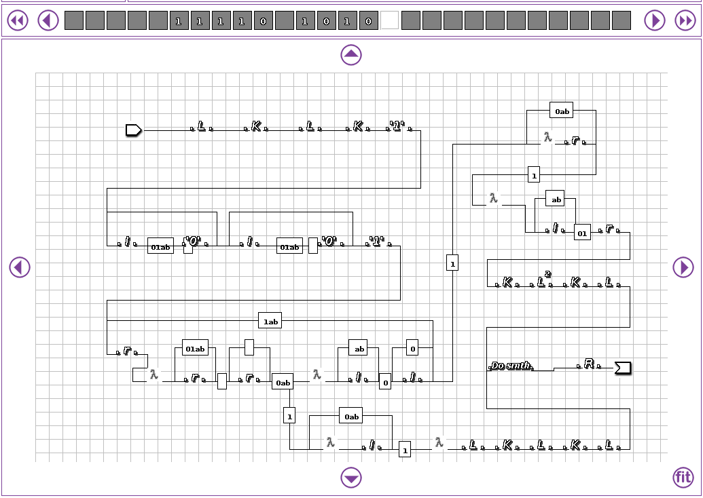

Подпрограмма Do smth:

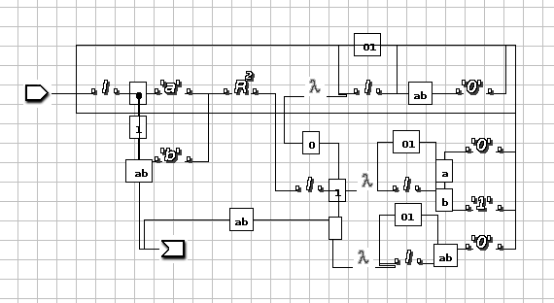

**Тесты**

Тест 1

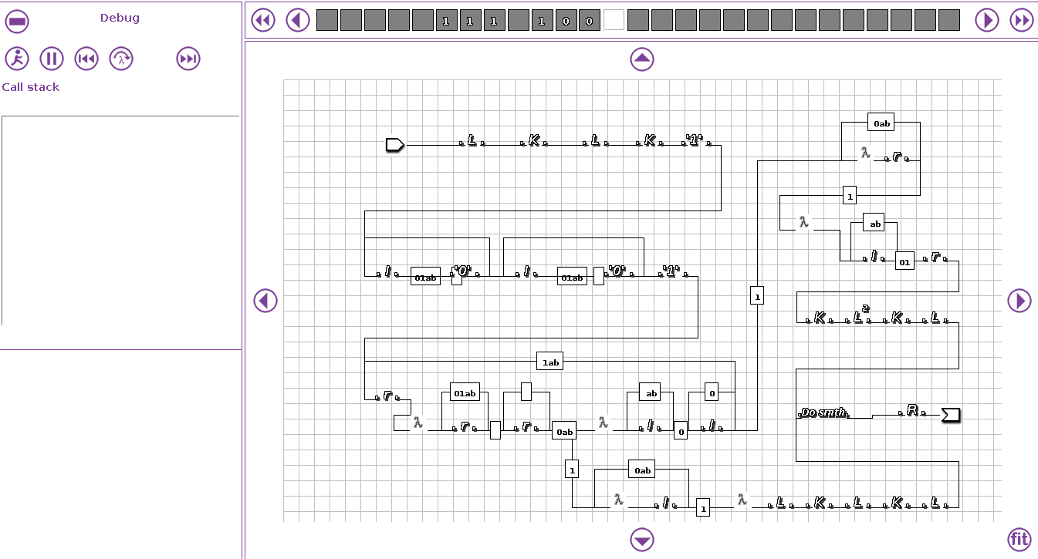

Ожидается ответ 100

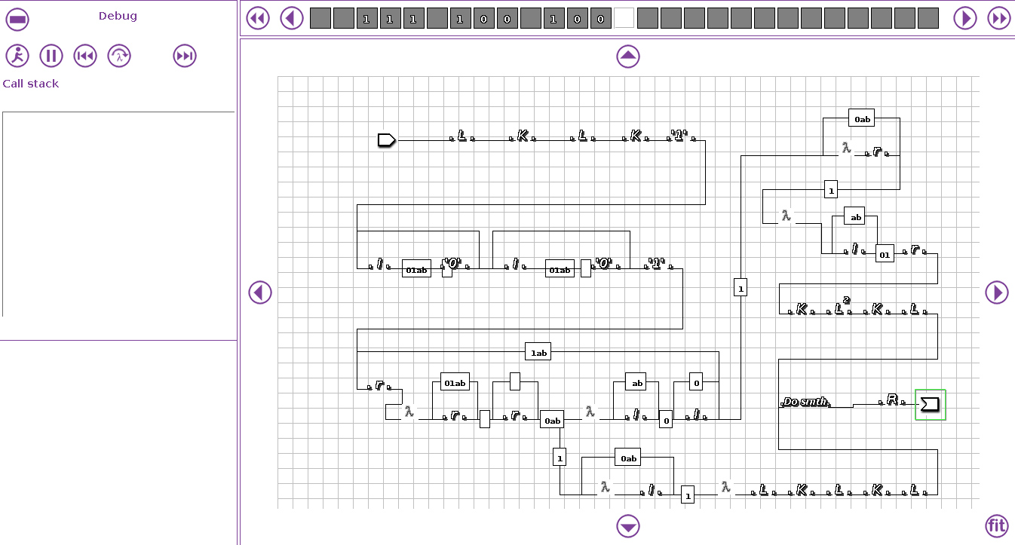

Тест 2

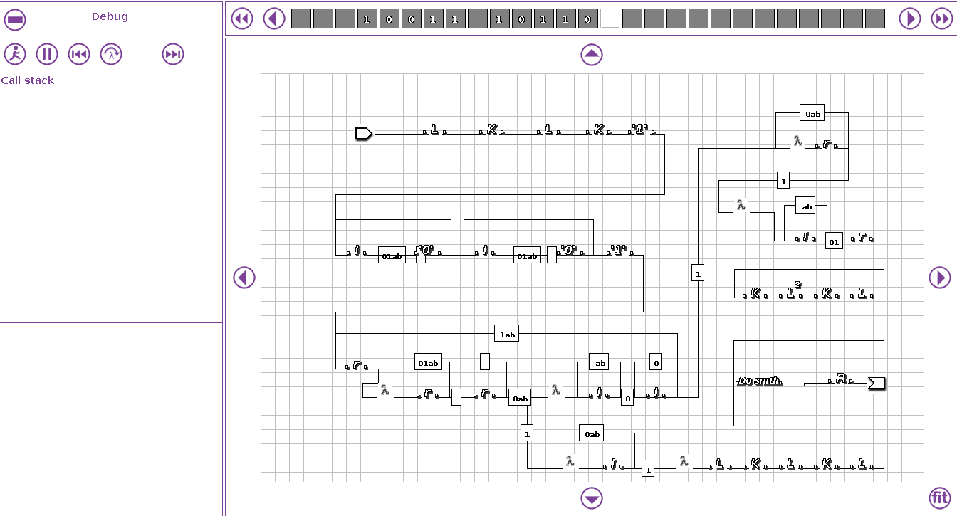

Ожидается ответ 10010

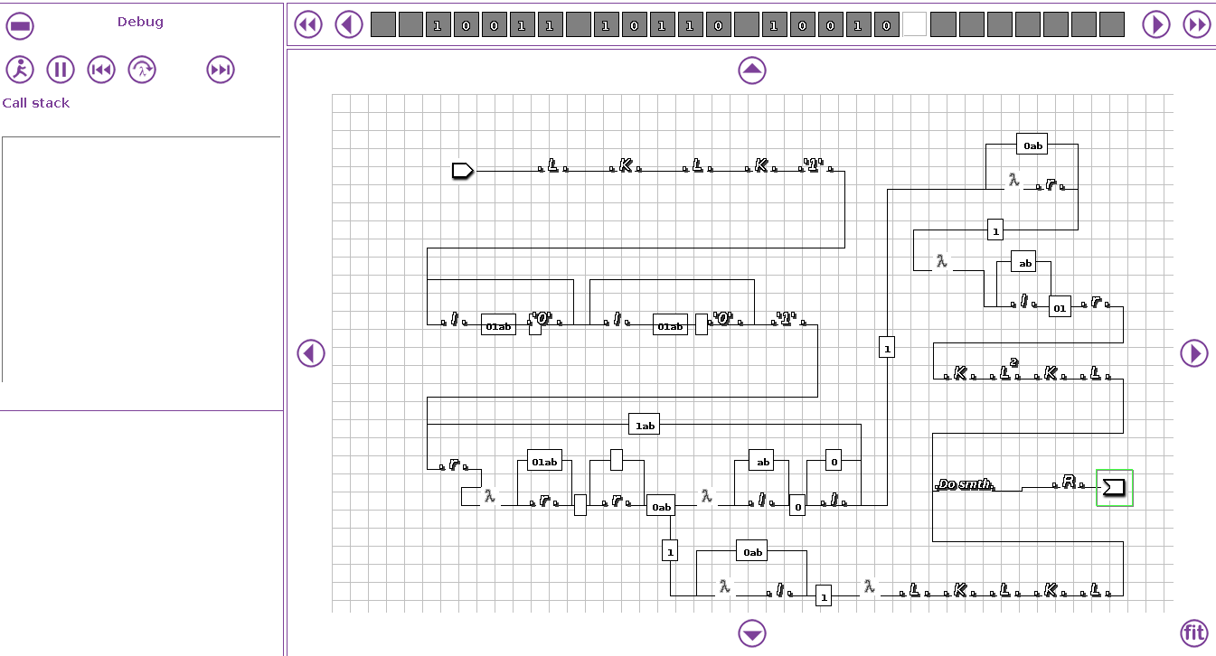

Тест 3

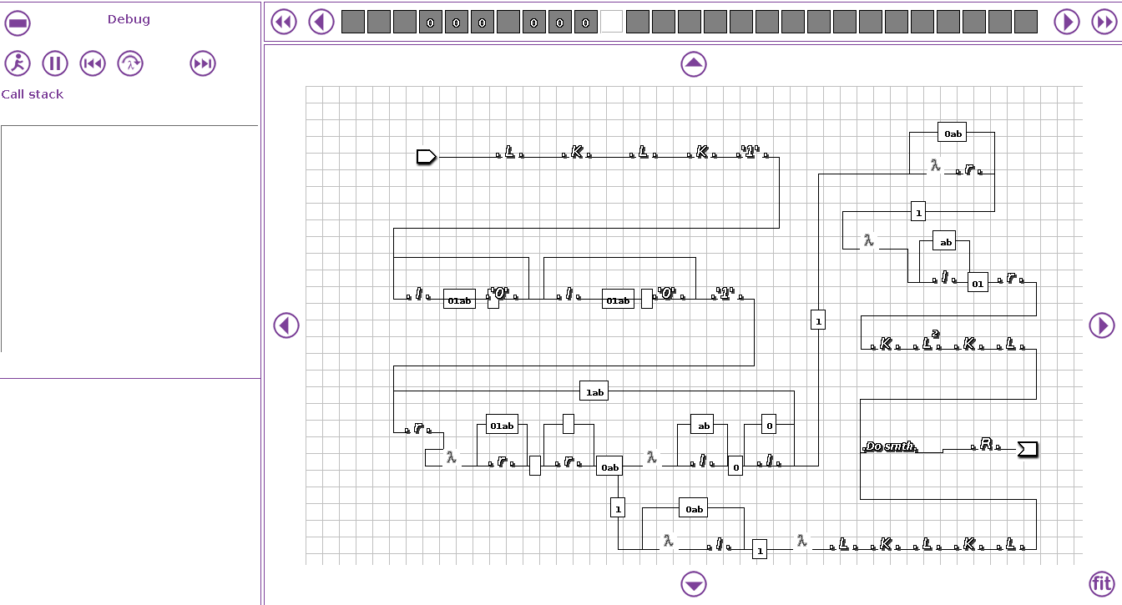

Ожидается ответ 000

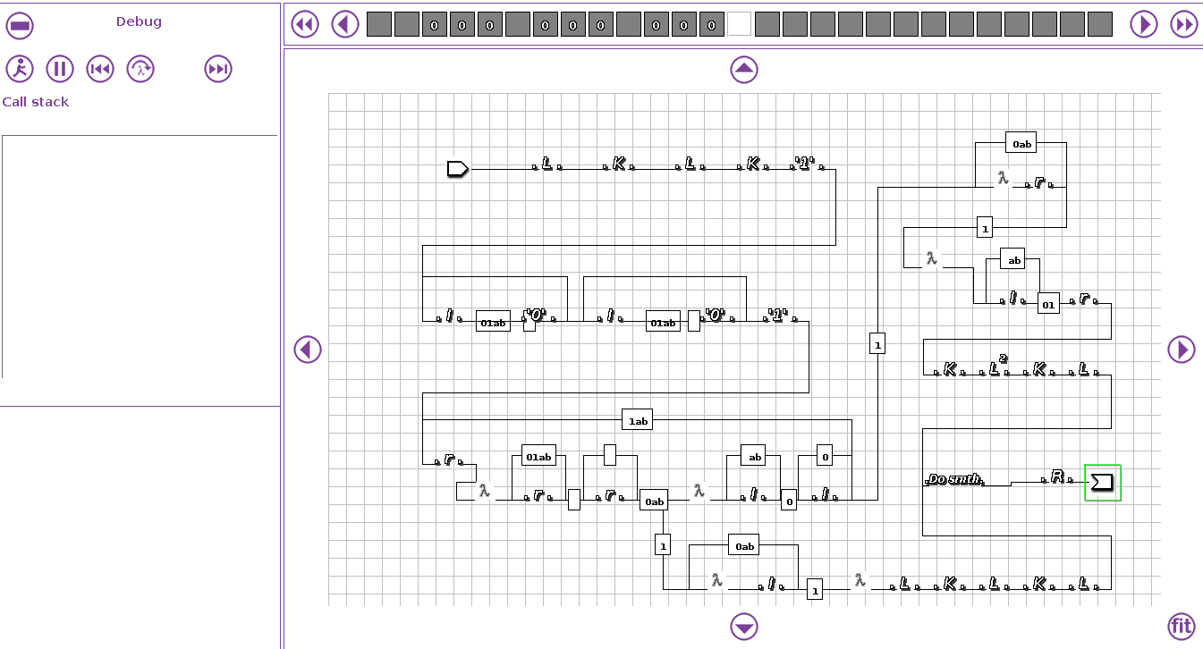

Тест 4

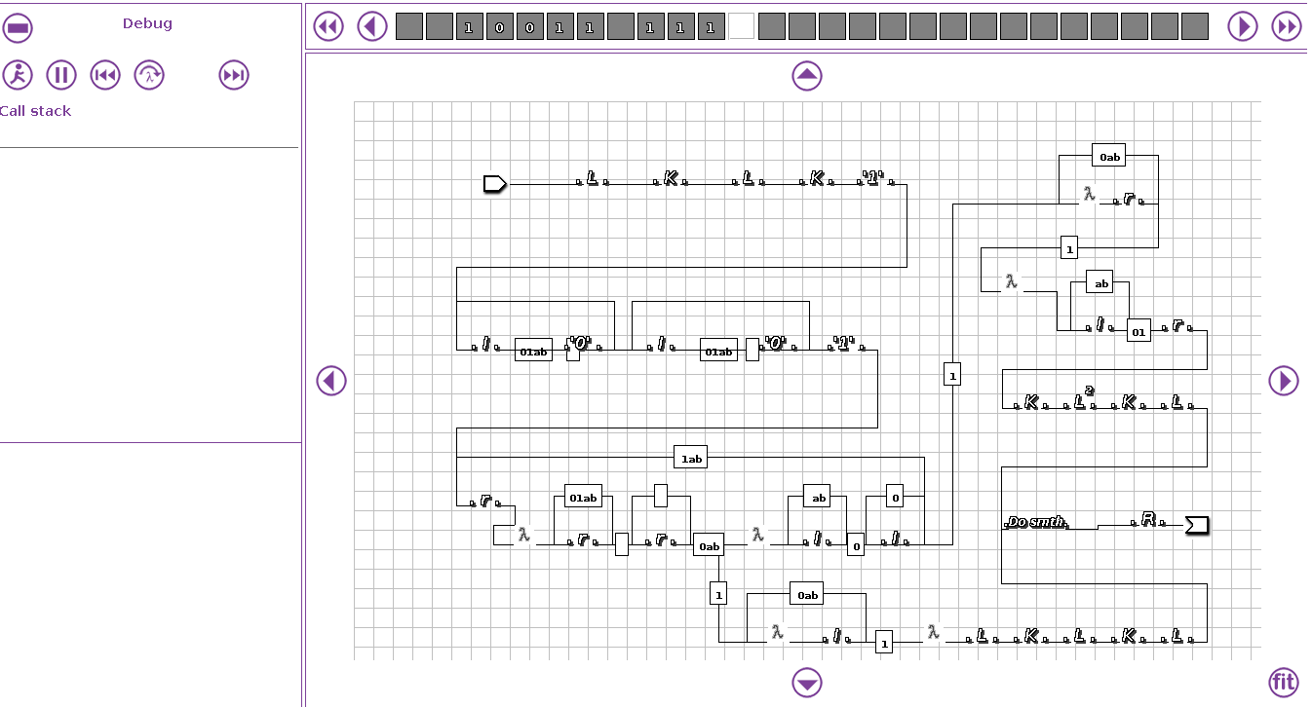

Ожидается ответ 00011

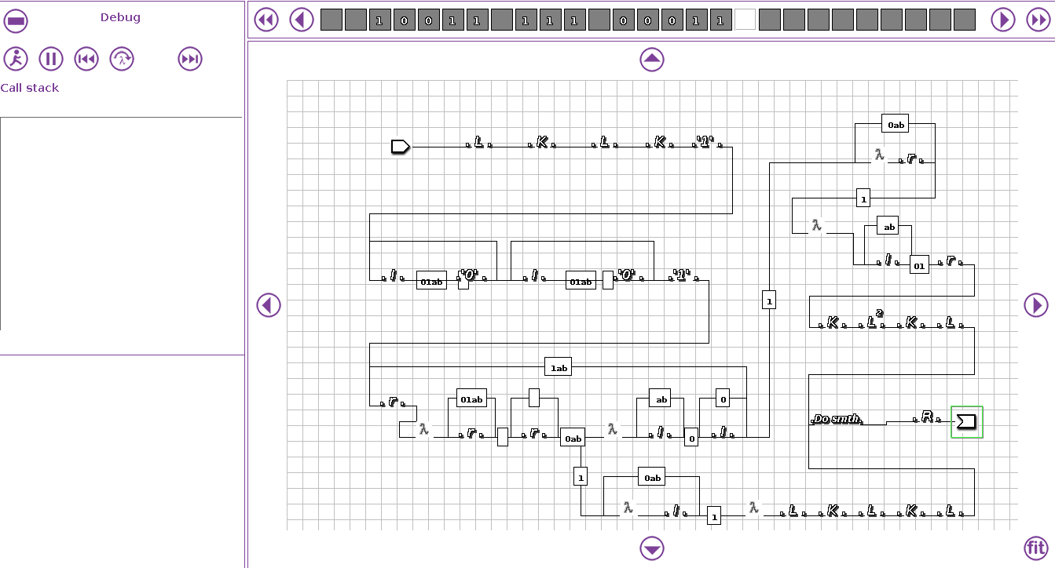

Тест 5

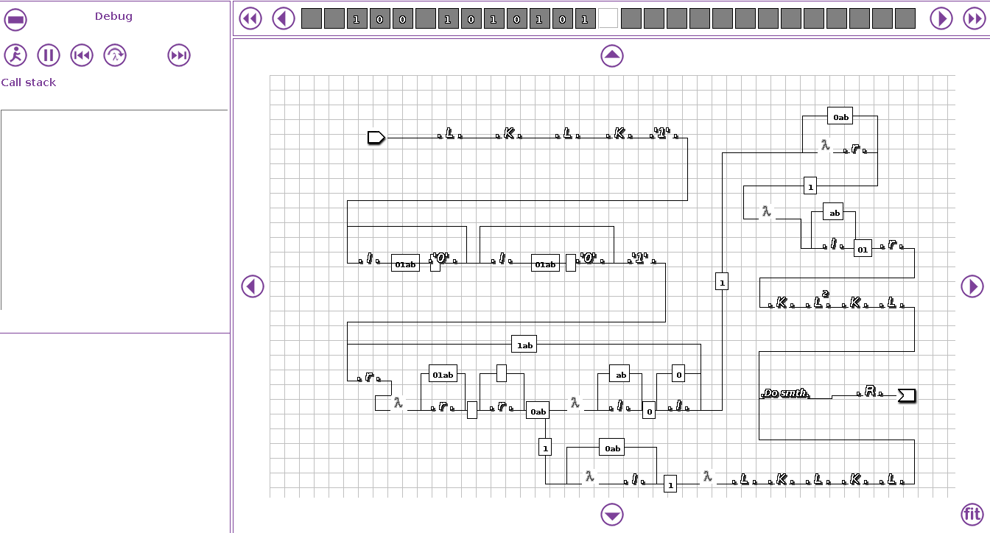

Ожидается ответ 0000100

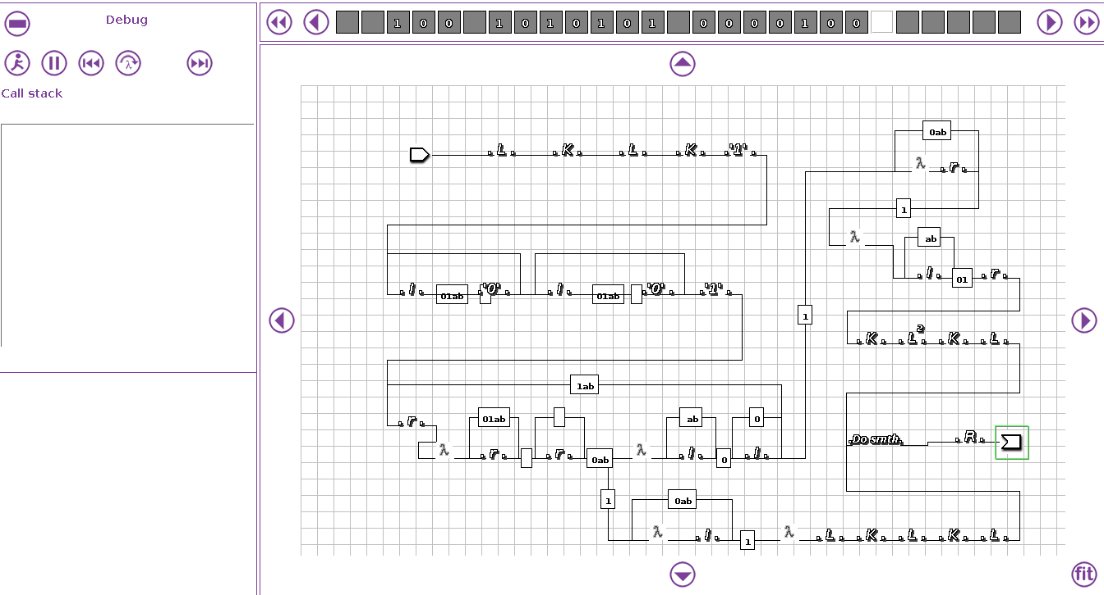

**9. Дневник отладки** должен содержать дату и время сеансов отладки и основные события(ошибки в сценарии и программе,нестандартные ситуации) и краткие комментарии к ним. В дневнике отладки приводятся сведения об использовании других ЭВМ, существенном участии преподавателя и других лиц в написании и отладке программы.

|  |  |  |  |  |  |  |
| --- | --- | --- | --- | --- | --- | --- |
| № | Лаб. | Дата | Время | Событие | Действие по исправлению | Примечание |
|  | или |  |  |  |  |  |
|  | дом. |  |  |  |  |  |
|  |  |  |  |  |  |  |

1. **Замечания автора** по существу работы _______________________________________________________________

________________________________________________________________________________________________________

________________________________________________________________________________________________________

________________________________________________________________________________________________________

1. **Выводы**

____В ходе выполнения этой лабораторной работы я научился проектировать алгоритмы с использованием диаграмм Тьюринга._______________________________________

________________________________________________________________________________________________________

________________________________________________________________________________________________________

________________________________________________________________________________________________________

Подпись студента _________________